ПОРАДИ ДЛЯ БАТЬКІВ

Допоможіть дитині навчитися проводити звуковий аналіз слів, цим ви значно полегшите їй навчання у школі. Але спочатку вам самим необхідно ознайомитися з деякими положеннями.

1. Починати знайомити дітей з буквами треба після того, як дитина ознайомиться зі звуком, що позначається цією буквою.
2. Не плутайте поняття «звук» і «буква». Звук – це те, що ми чуємо і вимовляємо. Буква – це те, що ми бачимо, пишемо (графічне зображення звука) і читаємо.
3. Звуки поділяються на голосні та приголосні. Голосні можуть бути ненаголошені, приголосні – тверді та м’які, дзвінкі та глухі.
4. Вимовляючи приголосні, не використовуйте алфавітну назву, промовляйте саме звук: [м], [с], [л]. М’які приголосні вимовляйте м’яко.
5. Починайте з найпростіших ігор, учіть дитину виділяти звуки у слові в такій послідовності:
- на початку слова (перший звук);
- в кінці слова (останній звук);
- в середині слова (звук займає будь-яку позицію, крім першої та останньої);
- повний звуковий аналіз (визначення порядку й кількості звук у слові, кількість склад та наголошений звук).
6. В українській мові одиницею читання є склад. Склад – це частина слова, в якій обов’язково є голосний звук. Доцільно ознайомити дитину з правилом: скільки у слові голосних звуків, стільки в ньому і складів. Один склад у слові обов’язково є наголошеним – його ми вимовляємо протяжно і голосніше за інші.
7. Проводити звуковий аналіз вам допоможуть фішки на позначення звуків:
○- голосний звук – можна пояснити дитині, що він схожий на відкритий ротик (як при вимові голосного звука). Звук не зустрічає ніяких перешкод.
-- твердий приголосний звук, цей значок схожий на перешкоду, яку зустрічає звук на своєму шляху.
Наведіть приклад ізольованого звука [м], [ш].
= - м’який приголосний звук позначається двома рисочками, бо м’які звуки вимовляти складніше, струмінь повітря, який ми видихаємо, зустрічає сильніші перешкоди. Доведіть це практично, промовляйте слова «лак», «ліс» або ізольовані звуки [т] – [т`], [м] – [м`]. ` знак наголосу.
Фішками дитина вчиться викладати звукову модель слова, наприклад, кит (- ○ -), кінь (= ○ =).
По мірі назви звуків викладайте позначення кожного звуку (голосний – позначається кружечком – О, твердий приголосний – одна рисочка, м’який приголосний дві рисочки =.
мак — О —
сало — О — О
хліб — = О —

Нагадуємо:
- букви я, ю, є, ї позначають 2 звуки на початку слова, після голосних та апострофа: я-[йа], ю-[йу], є-[йе], ї[йі].
- букви я, ю, є позначають звук після м’яких приголосних: я-[а], ю-[у], є-[е].
- приголосні м’які або напівпом’якшені, якщо після них йдуть букви я, ю, є, і, ь.
- буква ь (м’який знак) звука не позначає.
- звуки [ш], [ч] завжди тверді.
- звук [й] завжди м’який.
- буквосполучення дж і дз позначають один звук [дж], [дз].
- буква щ позначає 2 звуки [шч].
Подвійне значення букв я, ю, є, ї, можна показати схематично:
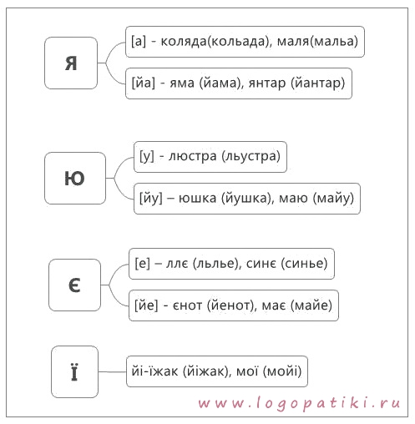

- М’якість приголосних позначається ще буквою і та м’яким знаком, який окремого звуку не позначає. Наприклад: ліс (льіс), кіт (кьіт), сім (сьім), сіль (сьіль), льох (льох).
Приступайте до викладання слів буквами( слова тільки з тими буквами, які діти вже вивчили).
Якщо дитина пропустила якісь букви, не вказуйте зразу на них, дайте спочатку їй самій знайти помилку.
Обов’язково похваліть дитину, порадійте її успіху.

